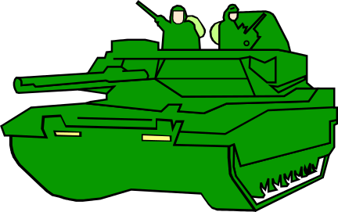
战争
战争

不要战争要和平。

